COME STAMPARE AUTOMATICAMENTE IL QUADRO ECONOMICO DELL'OPERA ALL'INTERNO DELL'ATTO
E' possibile parametrizzare il testo documento dell'atto in modo da stampare automaticamente il quadro economico dell'opera collegata all'atto stesso. Tale stampa viene gestita tramite una variabile che può essere inserita in un punto preciso all'interno del documento, in base alla necessità.

CONFIGURAZIONI PRELIMINARI
Per permettere la stampa del quadro economico, occorre configurare correttamente alcune informazioni all'interno del modulo Atti Amministrativi:

Creazione variabile
- Accedere alla funzione Gestione Documentale/Gestione Segreteria/Archivi/Gestione Variabili;
- Cliccare il bottone “Nuovo” per creare la nuova variabile che gestirà la stampa del quadro economico dell'opera;
- Nel campo “Codice” inserire il valore “OPERE”;
- Nel campo “Descrizione” inserire il valore “Stampa Q.E. Opere” in modo che risulti chiaro lo scopo della variabile
- Nel campo “Classificazione” inserire il valore “SEGR”;
- Nel campo “Tipo” selezionare l'opzione “Template”;
- Posizionarsi poi sulla scheda “DOCX”;
- Cliccare l'icona della lente presente per aprire il dettaglio del documento della variabile:
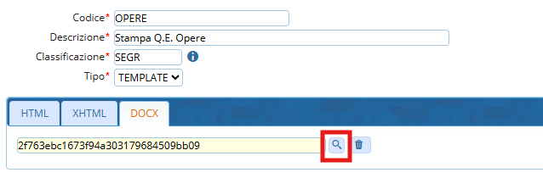
- Nella pagina che si apre, cliccare il bottone “Apri/Visualizza”, posto a destra nella schermata;
- Si apre il documento relativo alla variabile che si sta creando;
- All'interno dell'editor di testi ONLYOFFICE, inserire una nuova tabella di una sola riga e una sola colonna tramite il menu “Inserisci” e cliccando l'opzione “Tabella”;
- Creata la tabella, posizionarsi al suo interno per digitare la variabile da inserire;
- La variabile che deve essere utilizzata è @{$OPERE.TESTO}@
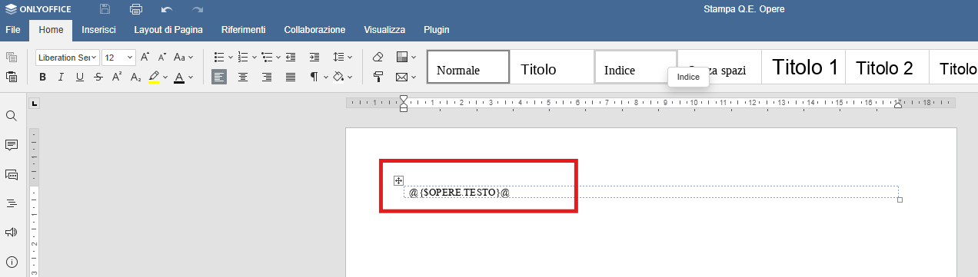
- L'editor salva automaticamente le modifiche del testo, è quindi possibile chiudere la scheda di ONLYOFFICE;
- Tornati alla schermata di gestione della variabile, cliccare il bottone “Aggiorna” per salvare i dati;

INSERIMENTO VARIABILE ALL'INTERNO DEL DOCUMENTO
La variabile appena impostata può essere gestita in diversi modi:
- 1. Inserimento manuale all'interno del testo dell'atto che si sta inserendo:
  - Soluzione che richiede l'inserimento della variabile nel testo ogni volta che si ha la necessità di riportare questi dati. Occorre da ONLYOFFICE cliccare la funzione “Plugin” e poi selezionare “Dizionario” di ONLYOFFICE durante la stesura del testo dell'atto, poi ricercare tramite gli appositi campi che compaiono a sinistra nella schermata, la variabile @{$SEGR.OPERE}@ indicando “Opere” all'interno del campo “Descrizione” per filtrare i dati;
- 2. Impostata di default all'interno del testo base. In questo modo, il programma stamperà il quadro economico solo se esiste un'opera collegata all'interno dell'atto, tramite l'apposito campo. Altrimenti la variabile verrà ignorata e non verrà stampato alcun riferimento all'opera.
Per impostare di default la variabile all'interno del testo base, occorre:
- Accedere alla funzione Gestione Documentale/Gestione Segreteria/Parametri/Testi/Documenti Base;
- Cliccare il bottone “Elenca” per estrarre tutti i dati;
- All'apertura dell'elenco, filtrare tramite il campo “Funzione” (Seconda colonna), selezionando solo “Testi Base”;
- individuare il testo base utilizzato per la tipologia di atto di interesse ed accedere al dettaglio con doppio clic;
- All'apertura del dettaglio, cliccare il bottone “Apri/Visualizza” per aprire l'editor ONLYOFFICE;
- All'interno del documento appena aperto, riportare nel punto specifico in cui si vuole far stampare il quadro economico, la variabile @{$SEGR.OPERE}@ con le modalità indicate nei punti precedenti: Cliccando il bottone “Plugin” e scegliendo “Dizionario”, per poi inserire nella ricerca delle variabili “Opere” e selezionare @{$SEGR.OPERE}@;
- In questo modo, ad ogni inserimento di questa tipologia di atto, la variabile risulterà presente e stamperà i dati alla creazione del documento definitivo in pdf, solo se esiste un'opera collegata all'atto;
- Completato l'inserimento della variabile, chiudere ONLYOFFICE;
- Nella schermata di dettaglio del testo base cliccare il bottone “Aggiorna” ed uscire dalla funzione.
Inserendo un nuovo atto, si avrà quindi la possibilità di gestire la variabile che permette di stampare il quadro economico dell'opera all'interno dell'atto.

